Лабораторна робота №10
з курсу “Архітектура обчислювальних систем та комп’ютерна схемотехніка”

Виконала:
Студентка групи ПМі-16
Тригуб Марта
Тема: Логічні операції
Мета роботи: Використовуючи середовище Visual Studio, освоїти методи програмування з використанням логічних операцій на мові Assembler.
Варіант №18
Хід роботи: Спочатку я ознайомилась з реалізацією програми для виразу, поданого у довіднику:
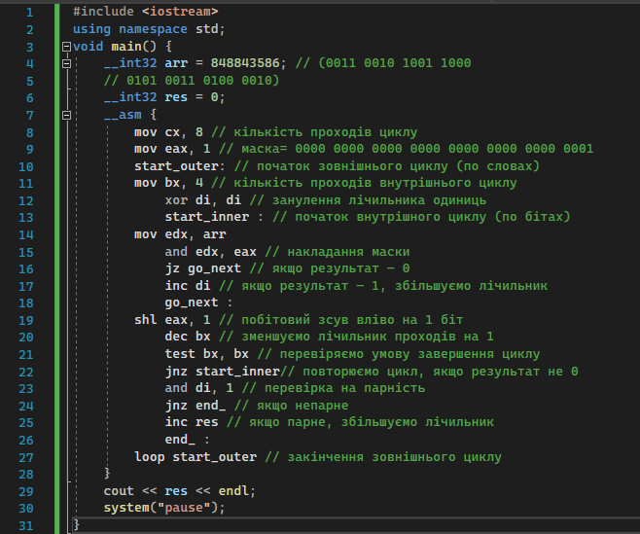
Запустивши програму отримала такий результат:
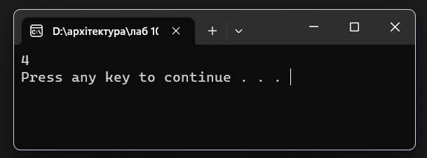
Далі приступила до реалізації програми зі свого варіанту(18):
Задано масив з 3 байт. Розглядаючи його як масив з 8 трирозрядних слів, знайти "виключне або" всіх 8 слів висловлення "101".
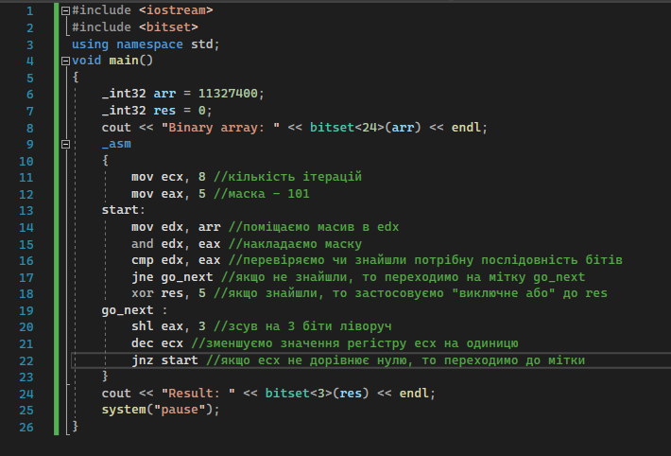
Запустивши програму отримала такий результат:
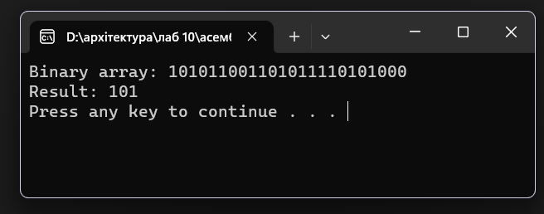
Висновок: Використовуючи середовище Visual Studio, я освоїла методи програмування з використанням логічних операцій на мові Assembler.

